**四维助教行动**

**SIWEI Voluntary Aid Education Team for the West**

**何谓四维？**

礼义廉耻，国之四维；四维不张，国乃灭亡。四维，即我们传统文化中的礼义廉耻四个方面。四维助教行动源自来自于贫困地区大学生想为家乡孩子带去知识的念头。2009年8月，来自北京林业大学的12名志愿者在北京四维慈善基金会的支持下前往到青海省西宁市大通县土族回族自治县石山乡，开展了为期17天的支教调研活动。半个多月里，志愿者们徒步走遍了16个村，方圆几十公里的山区。作为四维助教志愿者，作为兼具使命感和责任心的当代学子，他们无法将目光从那片土地上移开。怀着关注西部、深入西部、改善西部的心，形成了四维助教行动的雏形。

四维助教行动现是由北京四维慈善基金会和北京林业大学西部开发志愿者协会组织共同运作的公益项目，作为大学生的四维助教使者们把每一块相对贫瘠的土地当作自己的“家乡”，努力用自己的实际行动改变“家乡”的贫困现状，让更多相对落后的地区和群体享受社会发展的成果。

**四维精神**：志愿 添爱 成长

四维人是一群有着热情、有干劲，同时也懂得“担当”的年轻人，我们有梦想，有实现梦想的勇气，但我们知道仅仅是这些还远远不够，我们还需要一个让我们放飞梦想和爱心的舞台，还需要我们每个人坚持不懈，不轻易放弃的努力。因为我们希望通过我们或许微不足道的努力，或许略显单薄的身影去唤起更多社会力量对西部的关注，这样，就不仅仅是我们的爱心有了一个合适的位置，更多人的温暖也有地方可以安放。在助学和调研的过程中，在生活在这样一群只得我们为之付出也为之感动的人中，我们感到的除了孩子们的成长，更多的是我们志愿者自身的不断成熟和蜕变。

**四维理念**：以儒家文化为基础，以圣贤思想为指导，重视 “扎根教育”，提倡知行合一，文化并重的学风，提升人生境界与生命质量，自觉地实现从谋生向人生的转变。

科教兴邦，教育是个人和社会有更好发展的前提，我们能够给与这些孩子们的或许不多，不够他们衣食无忧的学习和生活，不够他们获得和大城市中那些环境优越的孩子们平等的机会。但我们并不会因此而放弃努力，我们愿把这样一种行为视为一把钥匙，打开在孩子们面前希望的大门，打开他们有无限可能的憧憬和信心，同样，也打开我们身后的那扇门，带来社会关注的目光，倡导一种普世的公益观。

儒家文化、国学经典正在被无数一心向利的人遗忘，我们希望把这最质朴而稀缺的理念带到同样朴实的土壤，让它在这些孩子们的心中生根、发芽，开出一朵朵展示着自强不息、承载厚德的花朵、结出对人生负责和用于追寻梦想、真理的果实，再由我们和他们一起，将这种子，拨到更多更广的土地中去。

我们是平凡的，但无数个我们却可以做一些不平凡的事。勿以善小而不为，千千万万个小善便能汇聚成爱心的海洋，便能有改变的力量，汇聚点滴爱心，也许到某个时候，我们就积攒到了足以润泽这篇美丽而贫瘠的土地的甘霖。

**四维活动介绍**

**支教**四维助学行动是一个以特色支教为主，调研为辅的团队。在开设第二课堂教学的同时，我们注重探究大学生短期支教的新思路，同时以四维书屋为依托，围绕着阅读和实践来培养学生的学习兴趣和阅读习惯。

我们相信，人的精神发育史就是一部阅读史，孩子的价值观形成不仅是也不能仅来自外界的“灌输”，更多取决于其在学习过程中的“自觉”接受。因此，培养良好阅读习惯，使孩子们能与书为友，将会帮助他们树立健康积极地人生观、价值观。

在课内教学中，我们通过各种特色的课程，如励志演讲、卫生安全、国学导读等强调素质教育的课堂，对于孩子们平日的基础课程进行有机的补充。在课外教学中，鼓励同学们在感恩亲子和绿地图等活动中通过亲身感受接受感恩教育、学习环保知识和理念。

**调研** 调研是四维助学行动的另一重点，打造一支专业的调研团队，也是四维助学行动的发展的方向。通过我们实地的调查研究，搜集一手的素材，或许不够不足以对改变我们所发现的问题，但是我们希望着为能发现更多问题和探索解决和改善这些问题的有心人提供一种模式，一种可以在我们的基础上不断发展的可能。

近年来国家对三农问题给予了越来越多的关注，如何提高农民的生活水平，成为社会关注的热点之一。此次，我们选取了如下调研主题：影响农业发展的限制因素，当地剩余劳动力的基本特征及其转移的主要限制性因素的调查。此外，我们还调查了区域特色文化（民族文化）流失的现状调查及区域特色文化保留项目，以期对当地区域特色文化发展有所帮助。

**社区活动**村民的生活是辛劳而单调的，科技的宣传农村发展的重点，但是文化和娱乐也是新农村建设中不可或缺的一部分，通过进行一系列社区活动，可以丰富村民和学生的业余生活，也为即将到来的新年增添一份喜悦。全民趣味运动会、社区文艺汇演旨在让大家从观摩的惯性模式中走出来，参与进来，体现一种主人翁的意识。为我们国家所一直努力创造的自觉和自主的公民意识的普及做好铺垫。

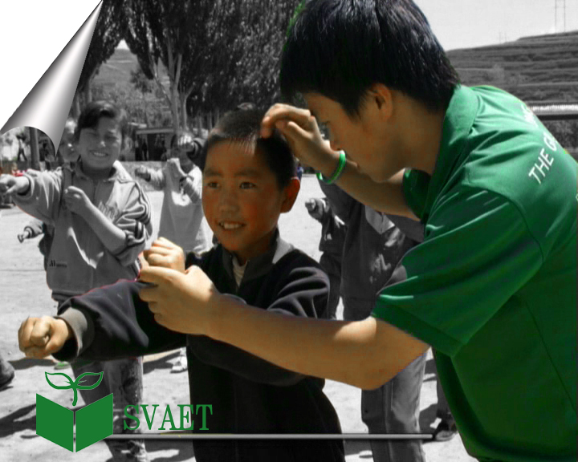

**四维助学行动的长期效应**

助学支教的活动在西部这篇孕育着希望的土地上其实并不鲜见，但是我们从许多成功和不那么成功的案例中发现，如何将行动的效应最大化、长期化是目前最亟待解决的情况，我们四维助教志愿者做事，不能只是流于表面，如何将我们的一腔热忱用最恰当的方式表达，把我们能够做的和乡亲们这正需要和所喜闻乐见的结合起来，让我们一次短期支教能够带给孩子们的希望和动力长期化，而不是湮灭在短命的公益活动的海洋中。此外，只有扎根于当地实际条件，我们的调研成果能反映更多具有实际意义的问题，对于老乡来说，我们所做的的才不会是麻烦而无聊的工作，而是有着切实意义的行动。

再者，四维助教行动还是为无数的“后来人”提供从我们身上看到如何将他们的爱心付诸实践的形式，如何从我们身上探求经验和不足，再坚定地走下去。同时，也让我们四维助教的队伍在壮大和成长的过程中为越来越多需要我们的人带去我们的理念和行动。